**今日动态**

**第二周 2月21日 星期五 晴**

**一、晨间来园**

出勤：今日来园22人

早晨来园时候，大部分孩子都能开开心心来园，能够主动和老师打招呼，大部分孩子在老师的提醒下能够和老师打招呼，并且主动在教室门口签到，将水杯放在水杯架上。

**二、区域游戏**

今天的区域游戏环节，孩子们自主选择游戏内容，左烽佑、邓江宁、陈意、杨子沐、洪开澈、田初阳、张文泽、彭屹知、李兴宸、沈恒熠、徐鲲、包金萱、曹瑾依、丁苏予、贾栩然、孙悦、唐艺芯、邵清玥、张静彤、王悦宁、孙雨萌、胡嘉芯小朋友能够遵守游戏规则，和小朋友友好相处。

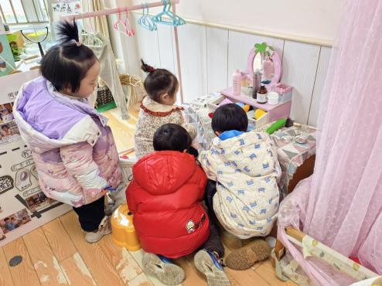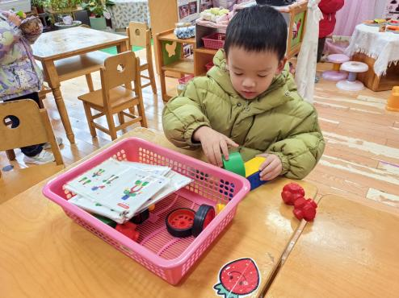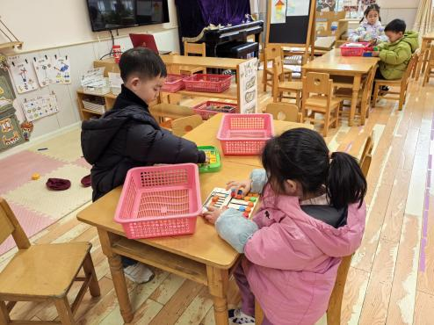

**三、集体活动**

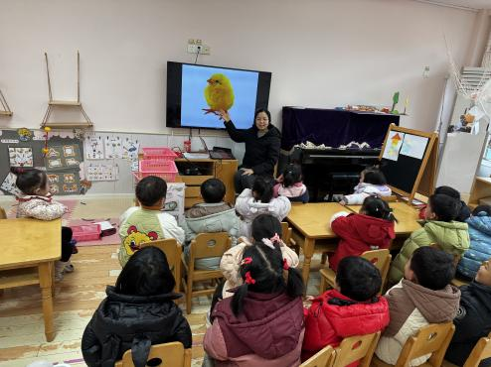今天进行了科学活动《鸡宝宝的一家》，这是一节知识类分享科学活动。鸡是人类饲养最普遍的家禽。家鸡种类较多，且又公母之分，大小形色都不相同，本次活动主要通过引导孩子通过对比观察更明确地了解小鸡一家的特征。

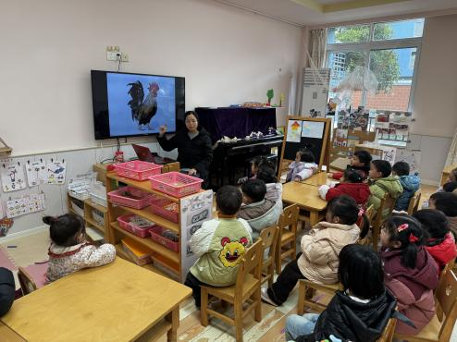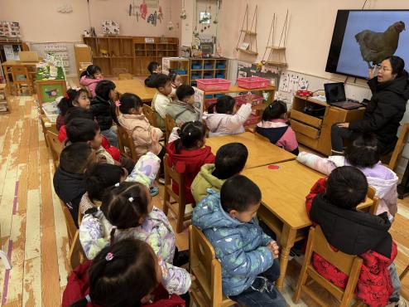

左烽佑、邓江宁、陈意、杨子沐、洪开澈、田初阳、张文泽、彭屹知、李兴宸、沈恒熠、徐鲲、包金萱、曹瑾依、丁苏予、贾栩然、孙悦、唐艺芯、邵清玥、张静彤、王悦宁、孙雨萌、胡嘉芯小朋友了解家鸡的外形特征及基本习性，知道公鸡、母鸡、小鸡之间的关系。能用简单的语言表达自己的发现，萌发爱护、保护小动物的情感。

**四、户外活动**

今天的户外活动我们一起玩了皮球，孩子们对皮球表现出了极大的兴趣。他们有的独自玩球；有的两两合作，互相传球，锻炼协作能力。阳光下，孩子们的欢声笑语充满了整个操场。老师们在一旁细心观察，确保孩子们的安全，并适时给予指导和鼓励。通过这次户外活动，孩子们不仅锻炼了身体，还学会了团队合作，享受了户外运动的乐趣。

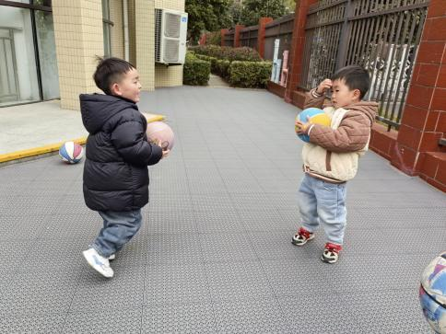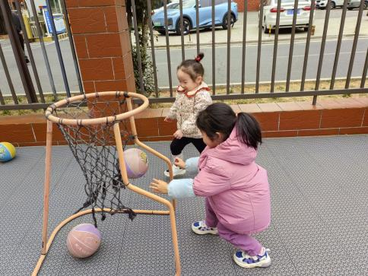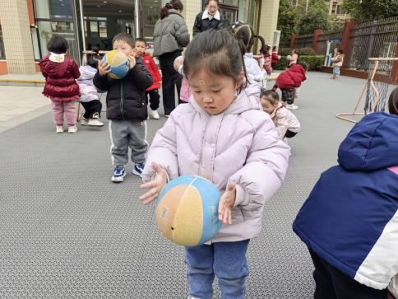

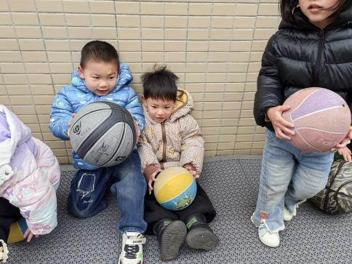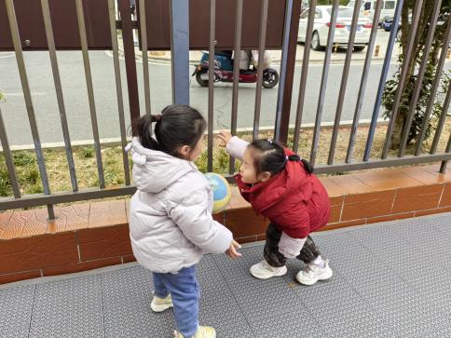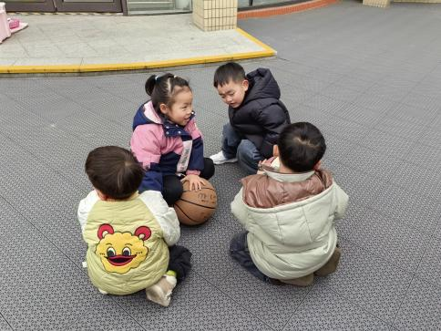

左烽佑、邓江宁、陈意、杨子沐、洪开澈、田初阳、张文泽、彭屹知、李兴宸、沈恒熠、徐鲲、包金萱、曹瑾依、丁苏予、贾栩然、孙悦、唐艺芯、邵清玥、张静彤、王悦宁、孙雨萌、胡嘉芯小朋友在户外活动中遵守游戏规则，和同伴之间友好相处。

**五、温馨提示**

请家长做好孩子的春季卫生保健工作。

在春季，让孩子健康成长，比什么都重要，以下八点生活保健小常识，家长们赶紧学起来吧！

1.保护皮肤。

春季气候多变，儿童皮肤中的水分散失较多，皮脂腺分泌较少，皮肤容易出现干裂发痒，要让儿童多吃蔬菜、水果，多喝开水，并常用热水洗手、脚、脸，再适当搽点护肤霜。

2.坚持户外活动。

有些父母怕孩子冻着，天气一凉，就不让孩子出屋，如儿童呼吸道长期不接受外界空气的刺激，得不到耐寒锻炼，接触了感冒病人后，因对病原菌抵抗力差，很易患病。所以，应该坚持让幼儿做户外活动，天气冷可选择太阳光充足、风较小的时候，让幼儿在大自然中活动半小时到一小时，可提高幼儿的体质。同时不坐凉地，春季地面温度相对很低，儿童坐在上面，体内的热量就会大量散失，容易感冒、腹泻。

3.合理饮食。

春季是感冒的高发季节，合理的饮食能增加机体的抗病能力。母乳不仅是孩子体格和智力发育的最佳食品，含有对呼吸道黏膜有保护作用的几种免疫球蛋白，可减少呼吸道疾病的发生。除了母乳喂养外，应根据小儿生长发育的需要，及时添加辅食，补充富含维生素的食物，如新鲜的水果、蔬菜、蛋鱼及肉类，均衡营养，防止偏食及挑食，以防维生素及微量元素缺乏使小儿机体抵抗力下降，适量补充水分，防止呼吸道干燥，以减少呼吸道疾病的发生。

4.注意节制饮食。

“若要小儿安，三分饥与寒。”现在有些父母总担心孩子吃得少，吃不饱，总想让孩子多吃一点儿。孩子吃多了，几天下来就容易形成食积便秘。因为中医认为，“肺与大肠相表里”，即大肠有病会影响到肺的功能。研究表明，大肠的粪食燥结，能够引起巨噬细胞死亡率增高，肺组织抵抗力下降，进而引起反复的肺及呼吸道感染。

5.多晒太阳。

阳光中的紫外线能杀灭人体表面的病毒和细菌，帮助幼儿对钙、磷的吸收，增强机体的抗病能力。此外，阳光也能提高红细胞的含氧量和增强皮肤的调温作用，以及能增强神经系统的活动技能和幼儿的体质。

6.定时通风换气，注意室温。

春季对人体的适宜温度是20摄氏度，如高于23摄氏度时，人会感到头晕、疲倦。另外，如果室内外温差大，则容易感冒。在春季，也要定时开窗换气，加大室内湿度。如果室内温度过高，可在暖气片上放上湿毛巾，或在暖气旁边放一盆清水。

7.减少病源感染机会。

春季是呼吸道传染病流行季节，家长应尽量避免带孩子去人多拥挤的公共场所，如电影院、聚会场所、大商场等。注意督促好幼儿的手不要乱碰脏东西，及要勤洗手，防止病从口入。

8.注意保暖。

春季湿气重，气温变化大，儿童易着凉、感冒、常会引起许多大病，如肺炎、心肌炎、急性肾炎，因此春季也要给儿童保暖，避免着凉。特别是在儿童玩耍出汗以后，要做好防寒保暖工作。

